Manual De Usuario

21/09/2024

Samuel Nehemias Coyoy Perez

202200198

Contenido

Ventana Principal 4

Opción Registrarse 4

Modulo Administrador 5

Buscar 5

Carga Masiva 6

Carga Usuario 7

Carga Solicitudes 7

Carga Publicaciones 7

Reportes 9

Modulo usuario 12

Buscar 13

Publicaciones 13

Solicitudes 14

Reportes 15

Perfil 16

Amistades 16

**INTRODUCCION PROYECTO**

La aplicación presentada permitirá ingresar archivos JSON para permitir la carga de datos, y a su vez la creación de estructura de datos para el correcto manejo de estos mismos.

**Sistema Utilizado**

* Procesador: Intel Core i7
* RAM: 32GB
* Espacio en disco: 500 GB
* Sistema Operativo: Windows 10
* Resolución gráfica: 1366 x 768
* Herramientas: Qt creator, visual studio code y gitkraken.

**Manual de Usuario**

# Ventana Principal

En esta ventana permite ingresar como administrador o con los datos del usuario registrado, ya sea con una cargar masiva anterior o con el botón de registro. Login es para poder verificar los datos, si están correctos o incorrectos.

# Opción Registrarse

Esta opción permite ingresar los datos para registrar un usuario en un árbol AVL. Tiene 2 botones, registrar que al tener todos los datos ingresados permite ingresar al árbol AVL o el de regresar al login, que es la ventana principal.

# Modulo Administrador

Al ingresar las credenciales de usuario admin@gmail.com y para la contraseña EDD2S2024. Se presentará un modulo que tiene las opciones de buscar, carga masiva, reporte y datos. El cual se explicará a continuación:

## Buscar

Se tendrán 2 botones, el botón buscar funcionará buscando lo que se a ingresado en el campo que tiene a la par. Si existe se ingresará en la tabla, si no generará un aviso.

El botón de aplicar al darle click aparecerá todo el árbol AVL pero dependerá del combo box para mostrar, ya será inorder, preorder o postorder. Y ese será el filtro para mostrar los datos.

## Carga Masiva

Se tendrá espacio para elegir que carga masiva se desea hacer, ya sea la de usuarios, solicitudes de amista o publicaciones.

### Carga Usuario

Para hacer la carga de usuario se necesita un json en especifico el cual tendrá la siguiente estructura:

{

"nombres": "Carlos",

"apellidos": "Gomez",

"fecha_de_nacimiento": "1990/05/12",

"correo": "cg@example.com",

"contraseña": "carlospass"

}

### Carga Solicitudes

Para hacer la carga de solicitudes se necesita un json en especifico el cual tendrá la siguiente estructura:

{

"emisor": "cg@example.com",

"receptor": "ml@example.com",

"estado": "ACEPTADA"

}

### Carga Publicaciones

Para hacer la carga de publicaciones se necesita un json en especifico el cual tendrá la siguiente estructura:

{

"correo": "cg@example.com",

"contenido": "Disfrutando de un día soleado en la playa, la vida es mejor con arena y mar.",

"fecha": "12/08/2024",

"hora": "14:23",

"comentarios": [

{

"correo": "ml@example.com",

"comentario": "¡Qué envidia! Me encantaría estar en la playa ahora mismo.",

"fecha": "13/08/2024",

"hora": "09:30"

}

]

}

Si tiene comentarios, eso quedara entre los corchetes. Sino estará vacio.

El botón buscar de abajo es para mostrar en consola los datos de cada opción cargada, pero no es necesaria para el funcionamiento correcto de esta sección.

Al cargar los datos de usuarios se implementará una compresión de huffman el cual creara un archivo con la extensión .EDD y posteriormente se utilizará cuando se desee ingresar a la aplicación para la persistencia de datos.

Al cargar los datos de solicitudes se implementará una compresión de huffman el cual creara un archivo con la extensión .EDD y posteriormente se utilizará cuando se desee ingresar a la aplicación para la persistencia de datos. Esto para la pila, lista simple y la lista de adyacencia.

Para las publicaciones se implementará un blockchain el cual se guardará en la carpeta bloque y estos serán guardados en un json

Ejemplo de json creado:  
  
{

"INDEX": 1,

"TIMESTAMP": "25-10-2024::22:19:01",

"NONCE": "11835",

"DATA": [{

"correo": "cg@example.com",

"contenido": "Disfrutando de un día soleado en la playa, la vida es mejor con arena y mar.",

"fecha": "12/08/2024",

"hora": "14:23",

"imagen": "",

"comentarios": []

}],

"PREVIOUSHASH": "0000",

"HASH": "0000109187c786cad4487d45d1286e0286cf6af81785c4f175e0fe9eafc044c5"

}

## Reportes

En el primer rectángulo aparecerá un árbol avl de los usuarios y en el segundo rectángulo aparecerá la lista de publicaciones. Esto únicamente al dar click al botón de generar reportes. Esto gracias a implementar Graphviz en el proyecto.

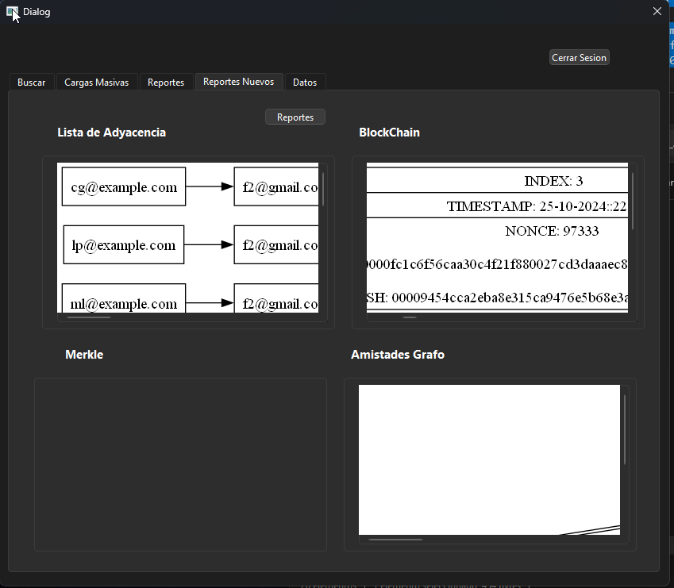

Se tiene graficada la lista de adyacencia, el grafo de todas las amistades, el blockchain y el árbol de merkle.

Esta es la sección donde aparecerá los datos del estudiante, junto con su carnet.

# Modulo usuario

Este menú se ingresa cuando se ingresa desde un usuario ya registrado.

## Buscar

Al rellenar el espacio que esta a la par del botón buscar e ingresar un correo valio, los campos inferiores se llenarán con los datos de ese correo. Los datos que son proporcionados son:  
  
Nombre

Apellido

Correo

Fecha de nacimiento

Estos datos no pueden ser modificados.

## Publicaciones

El combo box debe de mostrar las fechas y con lo cual se debe de aplicar un filtro para mostrar en la fecha seleccionada.

El recorrido será para mostrar el orden como, inorder, preorder, postorder  
  
También la cantidad de publicaiones a mostrar  
  
También tiene la opción de crear una publicion propia.

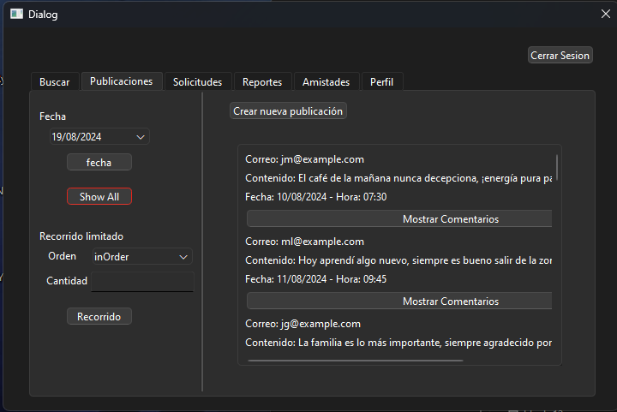

## Solicitudes

En la primer tabla se mostrarán los usuarios a los cuales se podrán enviar solicitud, en la tabla inferior izquierda se mostrarán las solicitudes a aceptar y en la inferior derecha las solicitudes ya enviadas.

## Reportes

La primera tabla debe generar las fechas con mas publicaiones, la segunda tabla debe generar las publiciones con mas comentarios y en la parte de abajo debe generar un BST un donde se mostrarán las fechas, pero incluida se tendrán las publicaciones en esa fecha del nodo. Todo esto al dar click al boron de generar reportes.

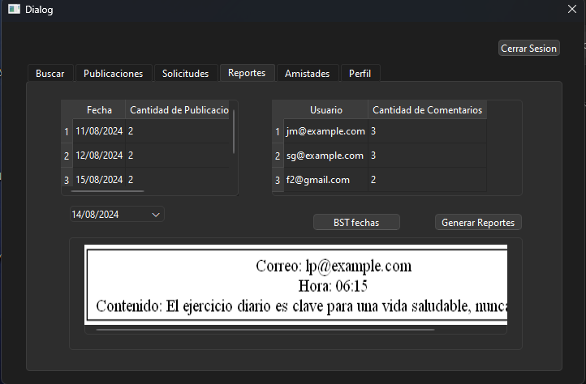

## Perfil

Aparecen los datos de nuestro perfil, como nombre, apellido, correo, contraseña y fecha de nacimiento. Si se modifican los campos de estos datos y se da click a modificar datos, se cambiarán los datos ingresados anteriormente en el árbol alv. También la opción de eliminar cuentas podrá eliminar el usuario por completo.

## Amistades

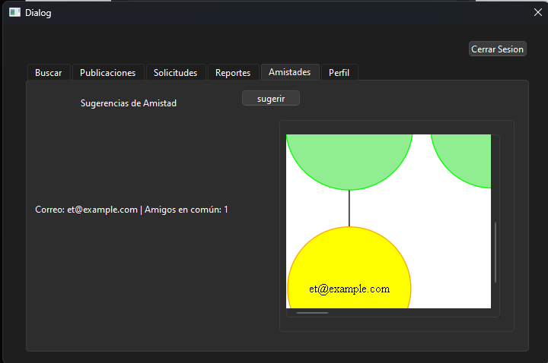

Se mostrarán las sugerencias de amistad, en lo que se grafica el usuario principal es el azul, sus amigos los verdes y los amarillos son las sugerencias de amistad.